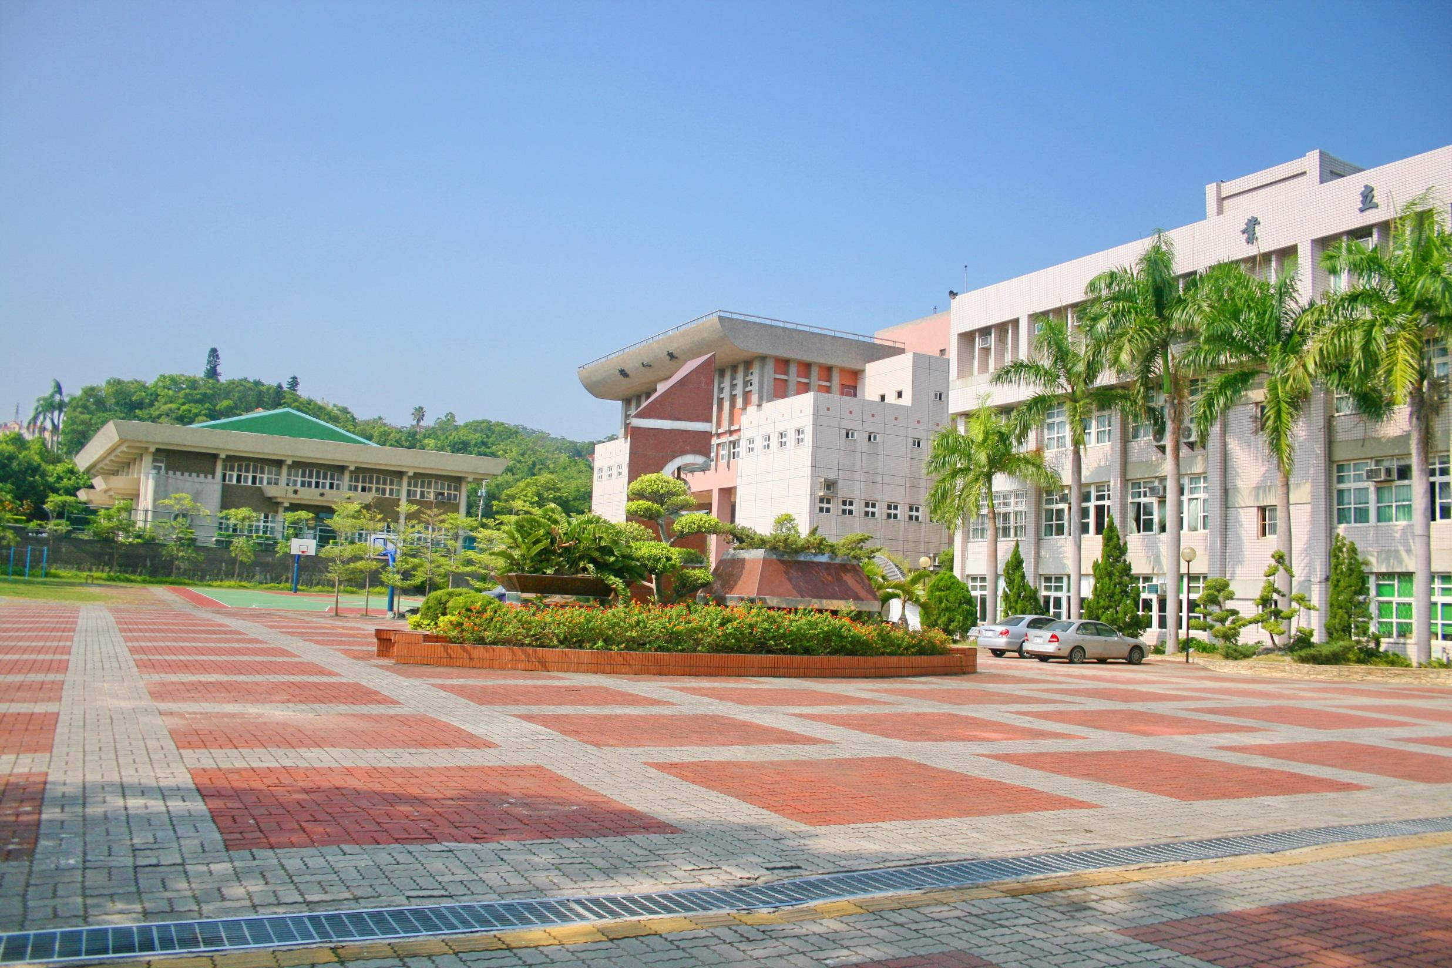   | 國立苗栗高商110學年度  資源班業務成果報告
活動名稱：特殊教育推行委員會第一次
活動日期：111年2月16日(星期三) 12：10~12：40
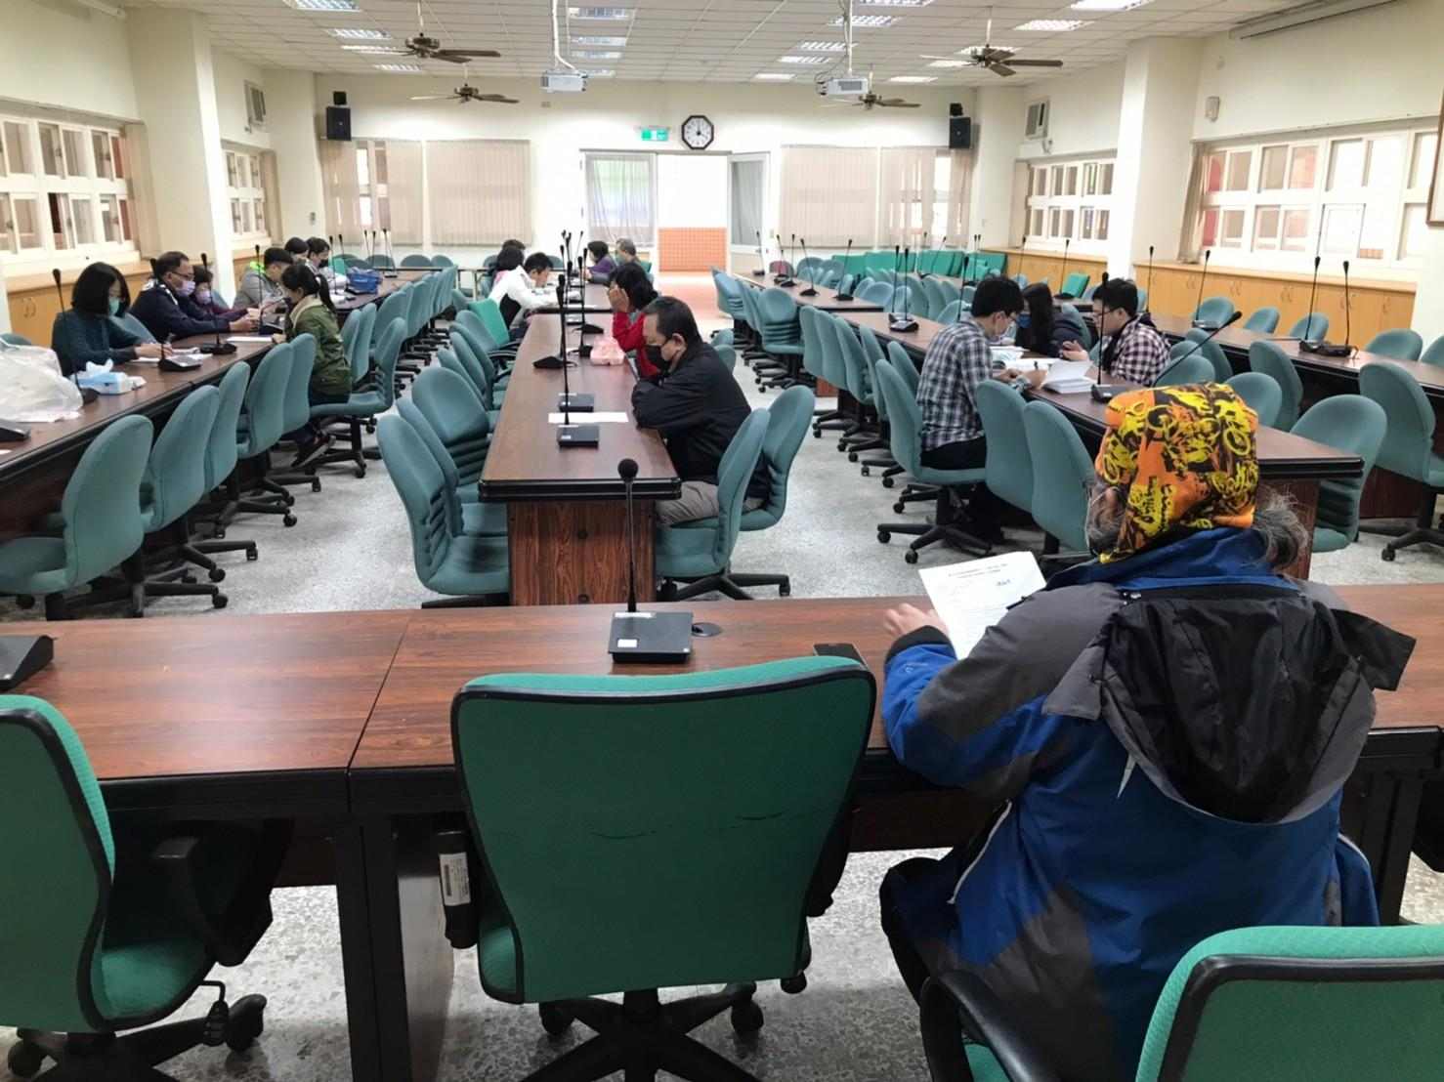 | 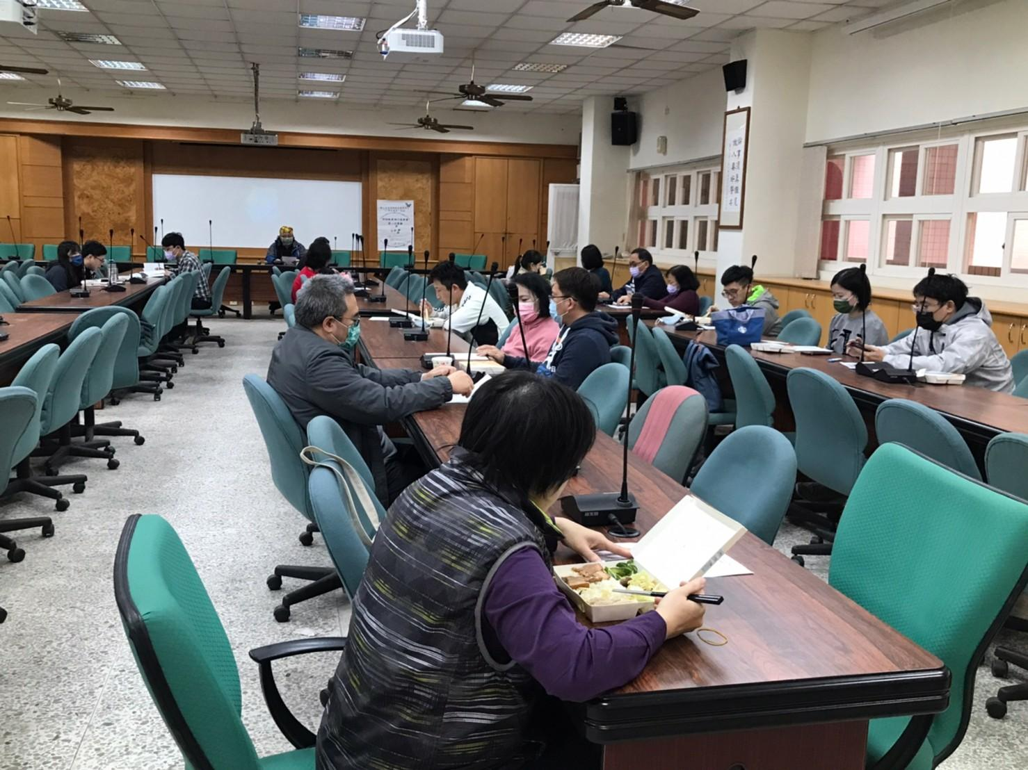
活動名稱：特殊教育推行委員會第二次
活動日期：111年3月16日(星期三) 12：10~12：30
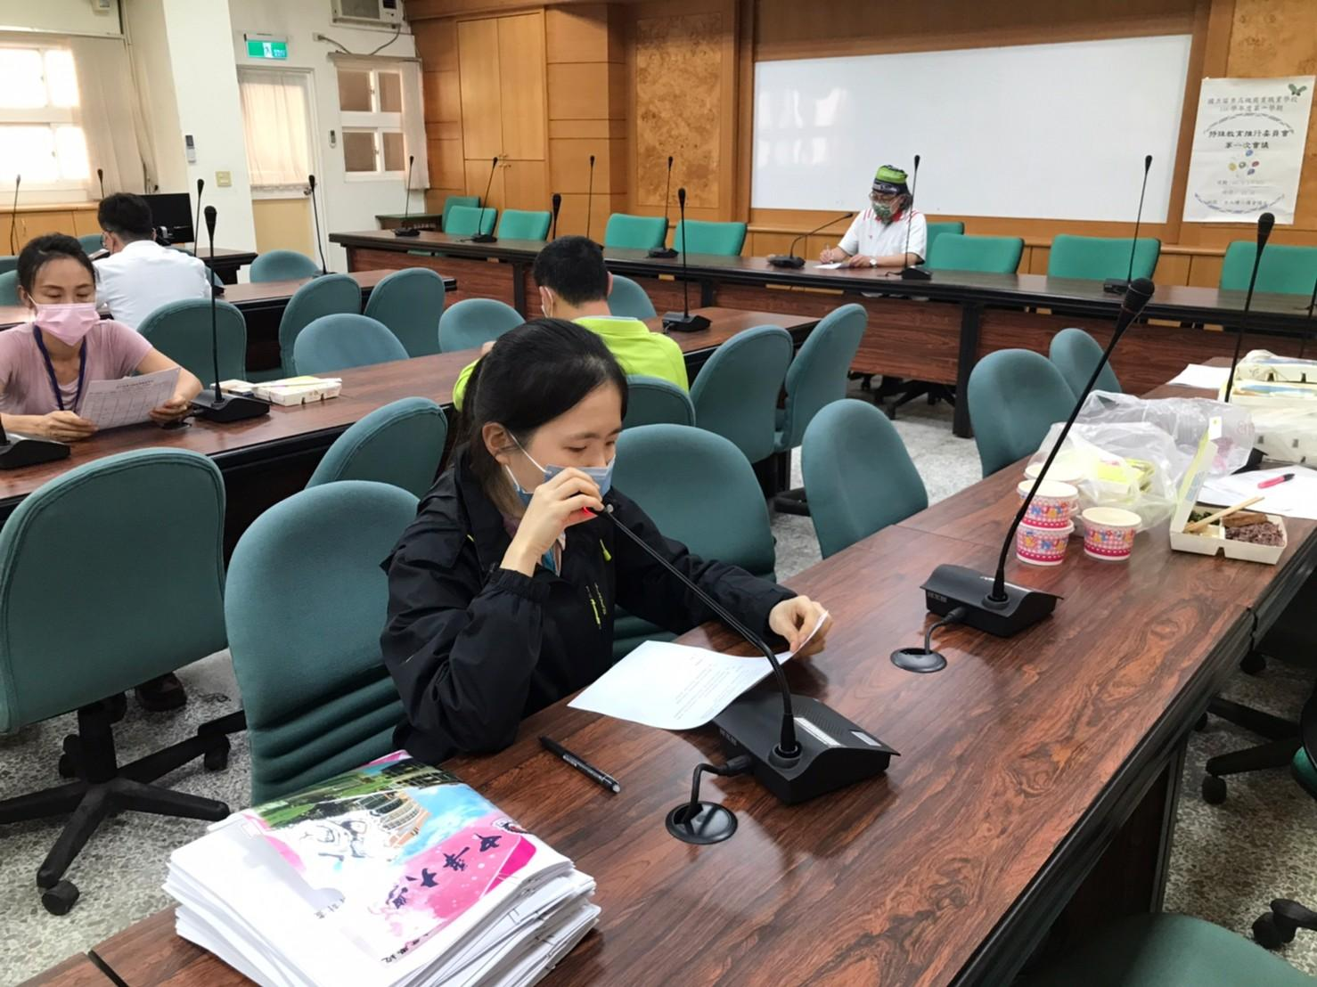 | 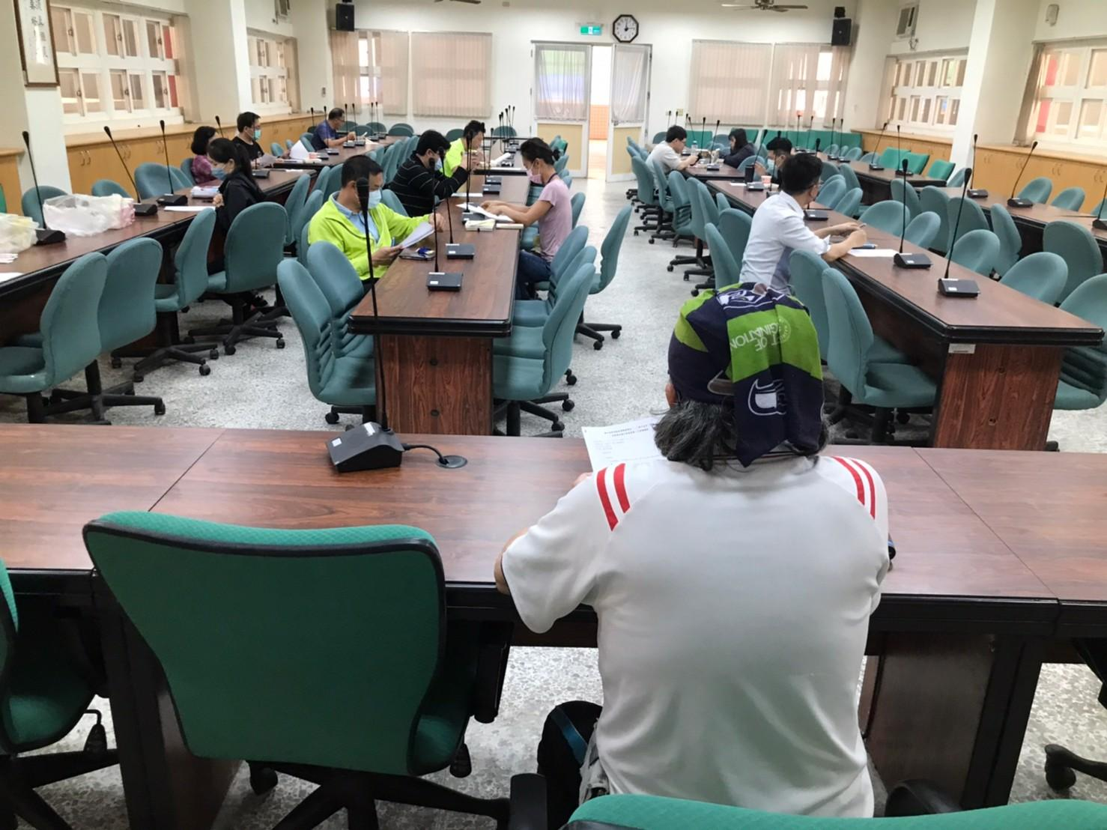

活動名稱：高三特殊教育學生轉銜會議暨IEP檢討會議
活動日期：111年05月12日(星期四) 12:30-13:00
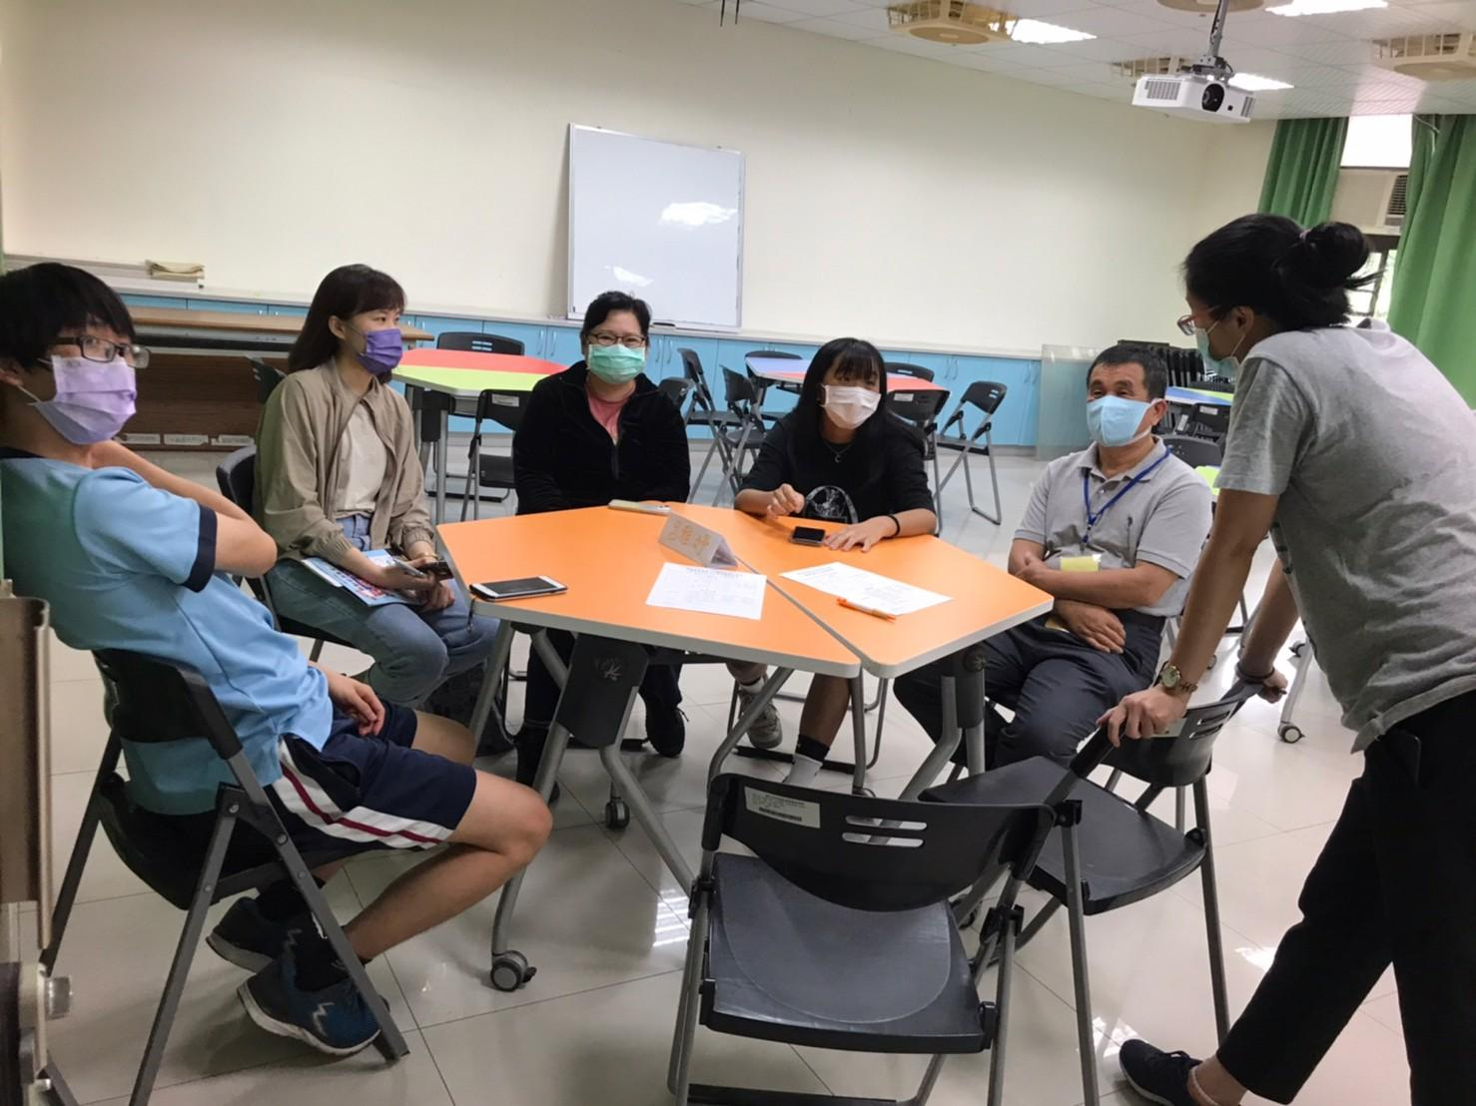 |  | 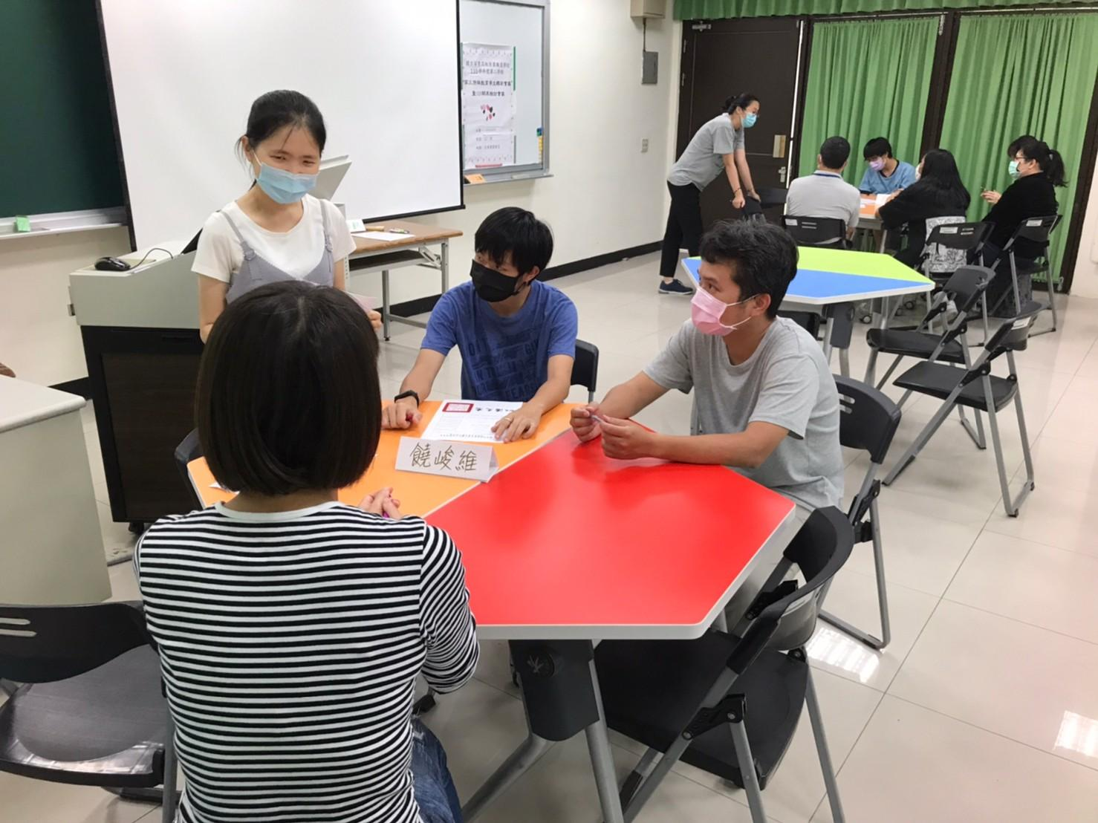
 | 國立苗栗高商110學年度第2學期【輔導室】資源班業務成果報告
活動名稱:學生成長團體-音樂療天室
活動日期：111年5月18日(星期三) 13:00-15:00
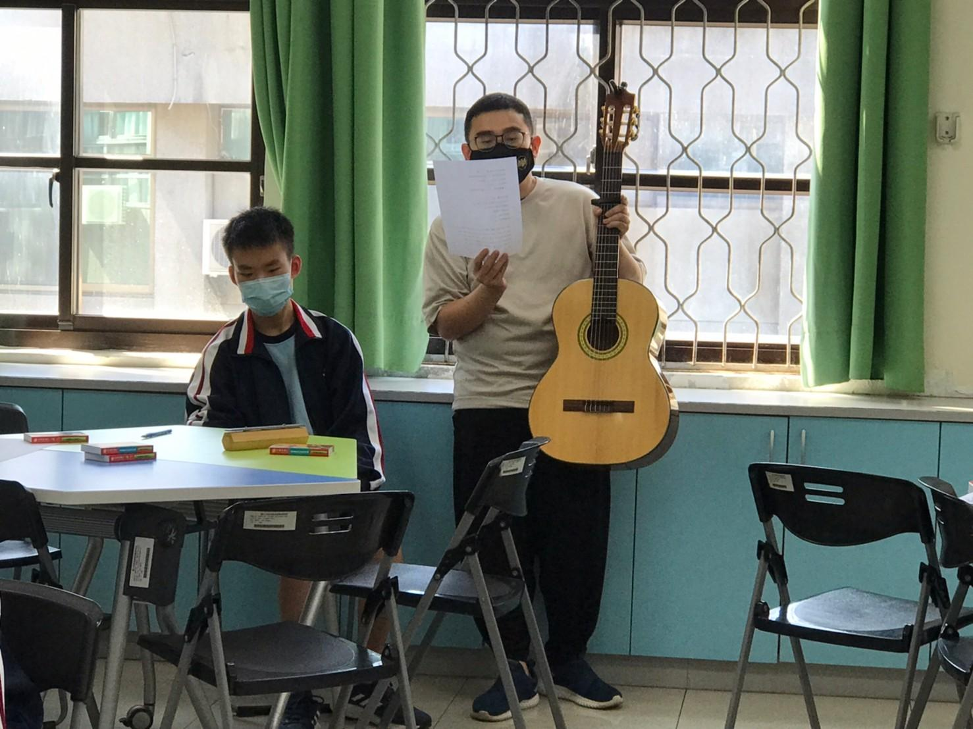 | 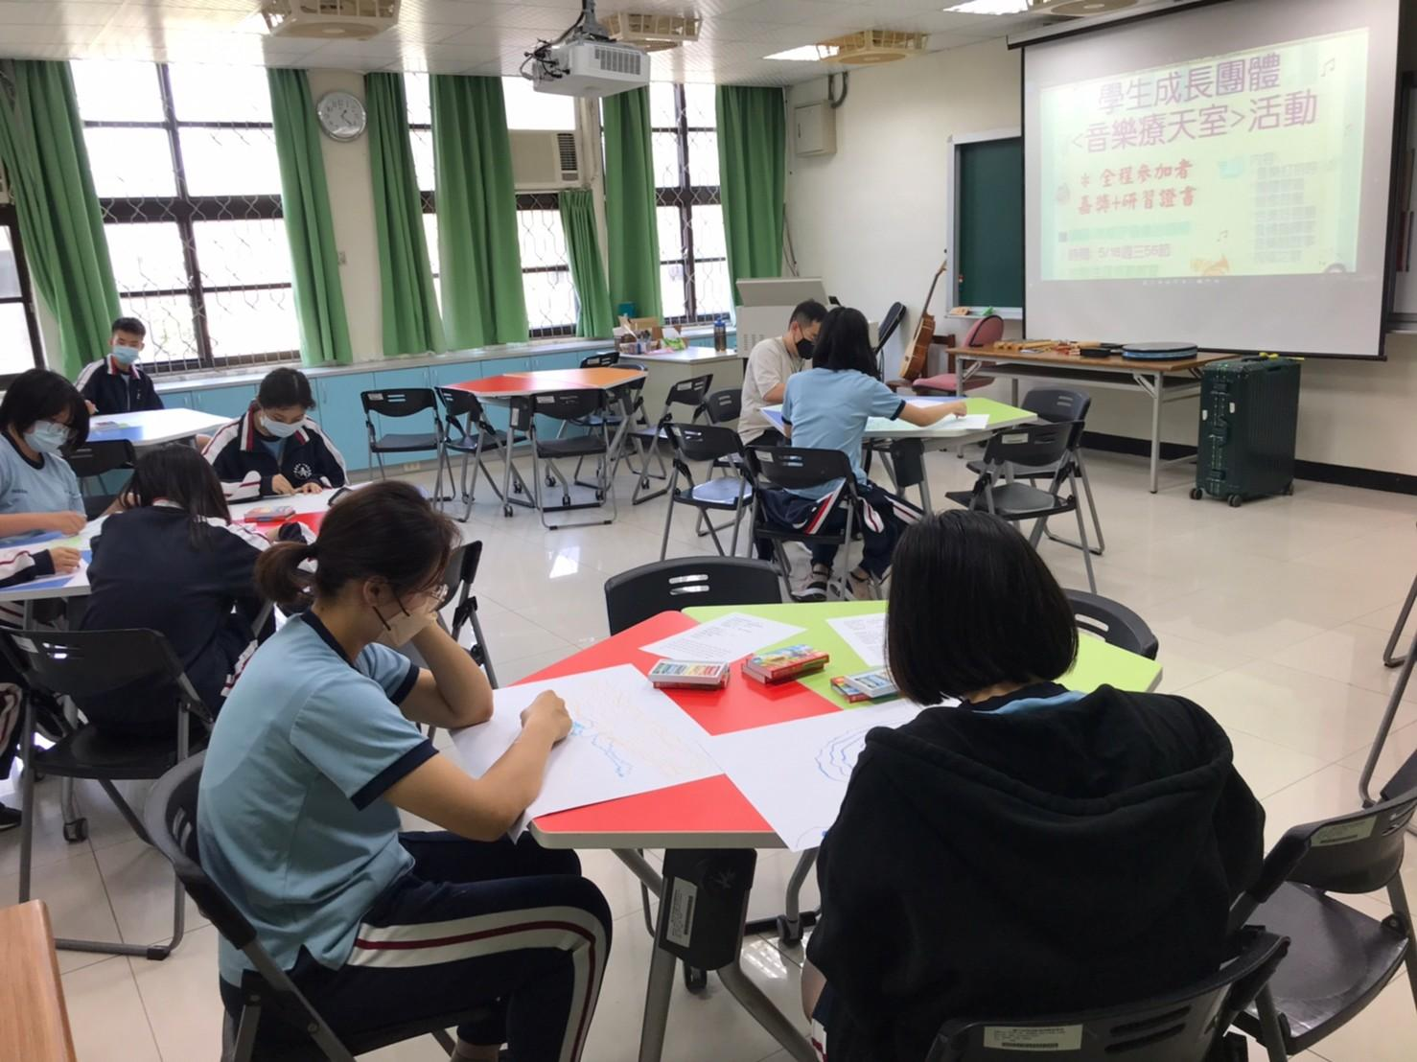
活動名稱:特教教師知能研習-桌遊用於輔導特教學生的策略與應用
活動日期：111年6月22日(星期三) 13:00-16:00
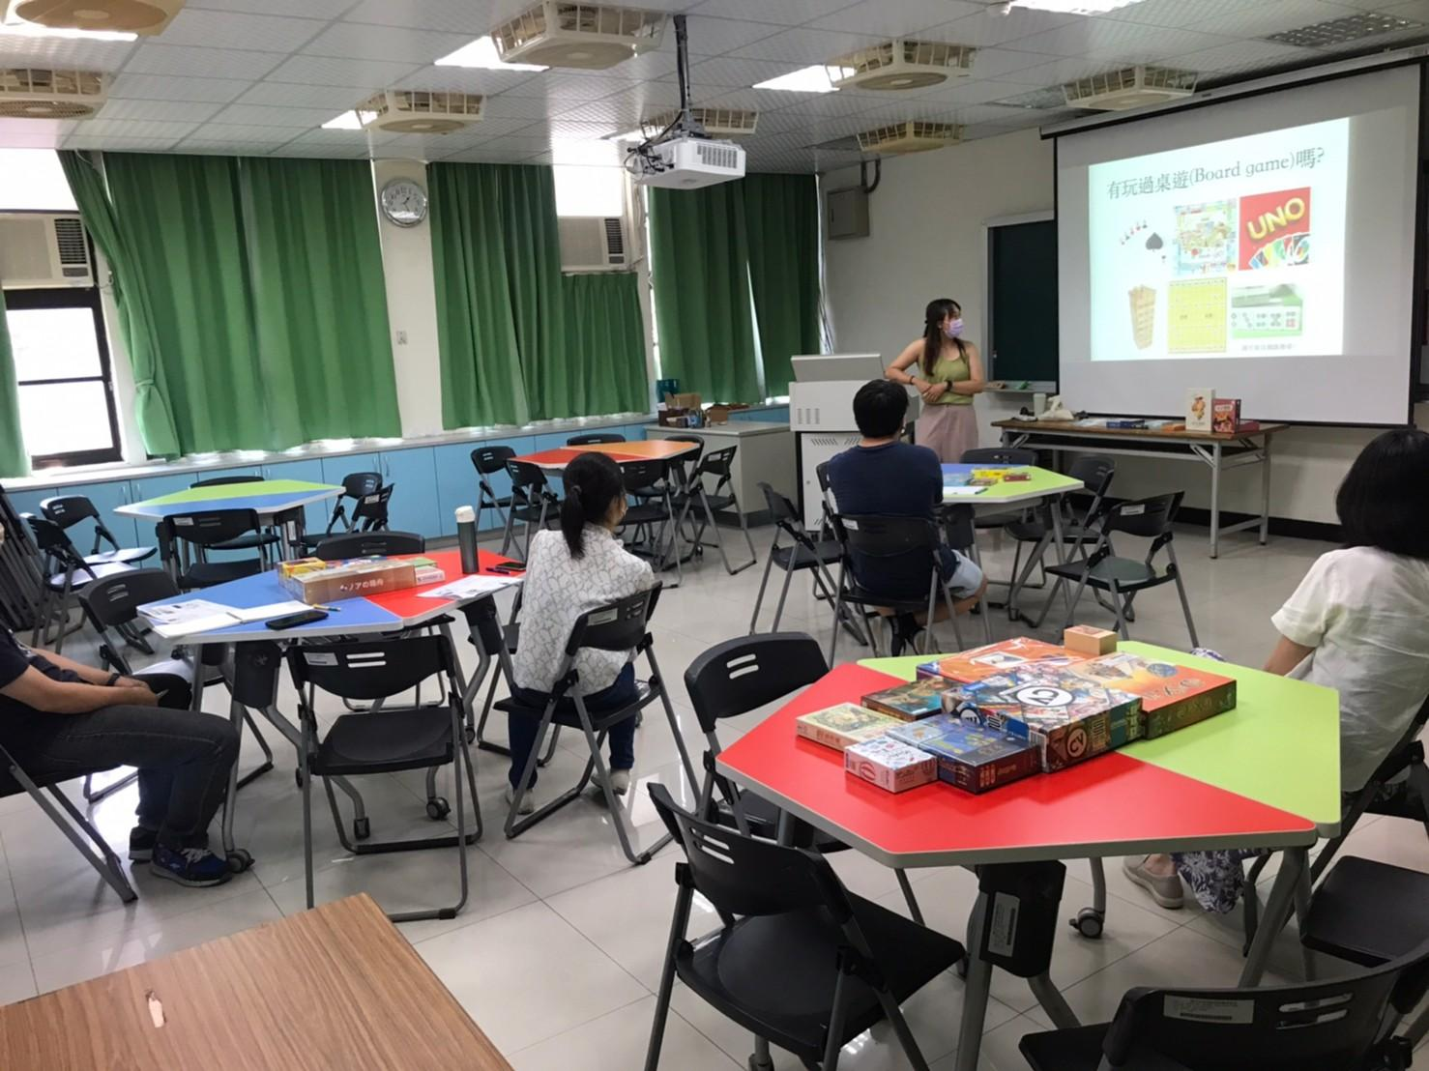 | 